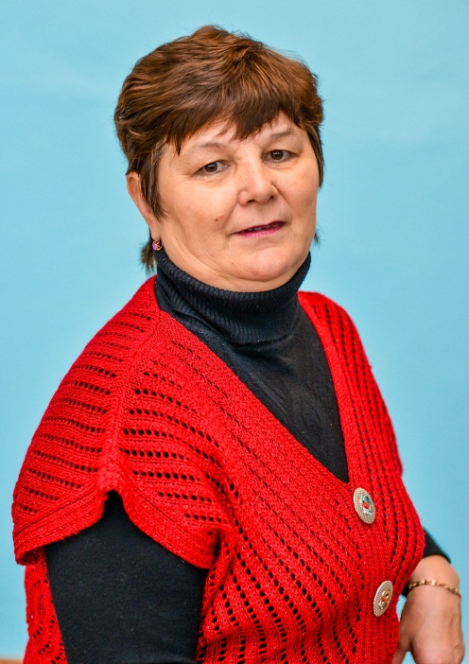**Пузыркина Елена Ивановна** родилась 30.05.1956г., окончила Зубово-Полянское педагогическое училище МАССР по специальности «учитель начальных классов», затем получила высшее образование в МГПИ им. М.Е. Евсевьева по специальности «учитель математики».

46 лет отдано педагогической деятельности. С 2012 года Елена Ивановна Пузыркина работает в МБОУ «Ковылкинская сош №3» воспитателем группы продленного дня. Организуя жизнь детей, она исходит из того, что всестороннее развитие ребенка осуществляется в процессе его активного участия в разных видах деятельности. Творческий талант организатора, педагога, который быстро включает школьников в деятельность, строя отношения с ними на доверии, уважении, создает условия для успеха.

В методической копилке Елены Ивановны много разных мероприятий, которые не только познавательны, но самое главное – несут воспитательный характер. Учитывая возрастные особенности, проводит разнообразные занятия, викторины, конкурсы, они отличаются логичностью, четкостью проведения. Непременный компонент каждого занятия – это игра, игровые ситуации, варианты деловых игр. Елена Ивановна не оставляет без внимания патриотическое, трудовое и физическое воспитание обучающихся. Умело создает доброжелательный климат, творческую атмосферу среди учащихся.

Высокий профессионализм, разносторонние знания, добросовестность и преданность делу снискали заслуженное уважение и авторитет среди коллег, учеников и их родителей.

Пузыркина Е.И. имеет нагрудный знак и звание «Почетный работник общего образования РФ», награждена Почетной грамотой Главы Ковылкинского муниципального района за многолетний добросовестный труд.